Metodologia da Disciplina Gerência de Projeto

Versão 01.02

Histórico de Versões

Data | Versão | Descrição | Autor
11/12/2010 | 01.01 | Criação do artefato | Wellington Mendes
13/12/2010 | 01.02 | Ajuste no artefato | Wellington Mendes

Sumário

1. INTRODUÇÃO 4
2. PAPÉIS E RESPONSABILIDADES 4
2.1 Gerente de Projetos 4
3. PROCESSOS DE GERENCIAMENTO 5
3.1 Processo de Iniciação 6
3.1.1 Objetivos 6
3.1.2 Atividades a desempenhar 6
3.1.3 Produto a gerar 6
3.2 Processo de Planejamento 6
3.2.1 Objetivos 6
3.2.2 Atividades a desempenhar 6
3.2.3 Produto a gerar 7
3.3 Processo de Execução 7
3.3.1 Objetivos 7
3.3.2 Atividades a desempenhar 7
3.3.3 Produto a gerar 7
3.4 Processo de Monitoramento e Controle 7
3.4.1 Objetivos 7
3.4.2 Atividades a desempenhar 8
3.4.3 Produtos a gerar 8
3.5 Processo de Encerramento 8
3.5.1 Objetivos 8
3.5.2 Atividades a desempenhar 8
3.5.3 Produto a gerar 8

INTRODUÇÃO
O gerenciamento de projetos é definido como sendo a aplicação de conhecimentos, habilidades e técnicas às atividades do projeto a fim de atender aos seus requisitos e expectativas das partes envolvidas. O gerenciamento de cada projeto é a combinação entre pessoas, técnicas e sistemas necessários à administração dos recursos indispensáveis para atingir com êxito o final do projeto. Significa fazer o necessário para completar o projeto dentro dos objetivos estabelecidos.
A Metodologia de Gerenciamento de Projeto tem por objetivo auxiliar o gerente de projeto na elaboração de proposta, assim como na condução e encerramento de projeto. A presente metodologia tem como principal base o Guia PMBOK.

Definição: Gerente de projeto (ou Gerência de projetos?)

Segundo o PMBOK, “Um projeto é um esforço temporário, empreendido para criar um produto, serviço ou resultado exclusivo”.

De acordo com essa estrutura, um projeto tem início, meio e fim bem definidos, consumindo recursos e operando sobre pressões de prazos, custos e qualidade estabelecidos.

PAPÉIS E RESPONSABILIDADES

Gerente de Projetos
É a pessoa designada pela organização para atingir os objetivos do projeto. Ele aloca recursos, ajusta as prioridades, coordena interações com clientes e usuários e geralmente mantém a equipe do projeto concentrada na meta certa. O gerente de projeto também estabelece um conjunto de práticas que garantem a integridade e a qualidade dos artefatos do projeto.

É de sua responsabilidade:
- Iniciar, planejar, executar, monitorar e encerrar o projeto;
- Gerenciar os recursos do projeto;
- Realizar as entregas observando custo, prazo, qualidade e escopo;
- Participar da reunião de mudança no projeto (caso aconteça);

PROCESSOS DE GERENCIAMENTO
Segundo o Guia PMBOK, o gerenciamento de projetos é constituído por cinco grupos de processos, considerados necessários para qualquer projeto:

- Processo de iniciação – define e autoriza o projeto;
- Processo de planejamento – define e refina os objetivos, bem como planeja a ação necessária para alcançar os objetivos e o escopo para os quais o projeto foi realizado;
- Processo de execução – integra pessoas e outros recursos para realizar o plano de projeto;
- Processo de monitoramento e controle – mede e monitora regularmente o progresso para identificar variações em relação ao plano de projeto, de forma que possam ser promovidas as ações corretivas que se fizeram necessárias para atender aos objetivos do projeto;
- Processo de encerramento – formaliza a aceitação do produto, serviço ou resultado e conduz o projeto a um final ordenado.

A figura abaixo representa a aplicação e a integração dos processos de gerenciamento de projetos.

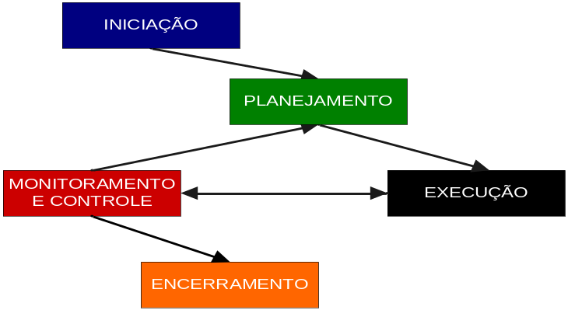

Processo de Iniciação
O processo de iniciação é utilizado para começar um projeto. É importante ressaltar que muitas vezes as informações nesse momento não são suficientes para identificar os pontos necessários. Entretanto o que está disponível deve ser suficiente para o entendimento do projeto. Essas informações serão refinadas no planejamento do projeto.

Objetivos
- Identificar e registrar a demanda;
- Indicar o gerente de projeto;
- Fornecer uma visão geral do projeto e seus objetivos;
- Elaborar o Termo de Abertura.

Atividades a desempenhar
Elaborar Termo de Abertura.

Produto a gerar
Termo de Abertura.

Processo de Planejamento
O processo de planejamento ajuda a coletar informações de várias fontes, a fim de desenvolver o plano do projeto. Esse processo também identifica, define e detalha o escopo, o custo e o cronograma do projeto.

Objetivos
- Detalhar o projeto;
- Identificar recursos necessários;
- Elaborar o plano de projeto;
- Autorizar o processo de execução do projeto.

Atividades a desempenhar
- Detalhar Escopo de Projeto;
- Elaborar Plano de Projeto.

Produto a gerar
Plano do Projeto.

Processo de Execução
O processo de execução é utilizado para concluir o trabalho definido no plano de projeto, a fim de cumprir os requisitos do projeto.
Devido a algumas variações de execução, poderá ser necessário algum replanejamento em determinados momentos. Essas variações podem incluir cronograma, recursos e riscos não esperados.

Objetivos
- Executar o plano de projeto;
- Acompanhar a execução do projeto;
- Atualizar o gerenciamento do portfólio.

Atividades a desempenhar
- Receber Plano de Projeto aprovado;
- Iniciar execução do projeto;
- Executar atividades do projeto;
- Atualizar situação do projeto;
- Elaborar Relatório de Acompanhamento.

Produto a gerar
Relatório de Acompanhamento.

Processo de Monitoramento e Controle
O processo de monitoramento e controle é realizado para acompanhar a execução do projeto, de forma que possíveis problemas possam ser identificados no momento adequado e que possam ser promovidas ações corretivas, quando necessário, para controlar a execução do projeto.

Objetivos
  - Monitorar as entregas do projeto;
  - Controlar as mudanças do projeto.

Atividades a desempenhar
- Executar atividades do projeto;
- Elaborar Termo de Aceite da entrega;
- Avaliar o impacto da mudança;
- Elaborar Solicitação de Mudança;
- Replanejar o projeto;
- Comunicar a mudança.

Produtos a gerar
Termo de Aceite;
Solicitação de Mudança.

Processo de Encerramento
O processo de encerramento é utilizado para finalizar todas as atividades de um projeto, entregar o produto terminado ou encerrar o projeto cancelado. Verifica se as atividades realizadas estão terminadas em todos os processos e estabelece que o projeto está concluído.

Objetivos
- Validar as entregas do projeto;
- Encerrar o projeto.

Atividades a desempenhar
- Executar atividades de encerramento;
- Elaborar o Termo de Encerramento;
- Comunicar o encerramento do projeto.

Produto a gerar
Termo de Encerramento.

